2020深圳残疾人网络视频招聘服务周

参与说明

深圳2020年残疾人网络视频招聘会服务周即将开启！残疾人和用人单位可以通过以下方式参与本次活动：

# 如何进入本次线上招聘会会场

**第一步：**残疾人或用人单位打开电脑或手机端浏览器，在地址栏输入网址：<https://sz.cdpee.org.cn/> （深圳市残疾人就业创业网络服务平台）进入平台。

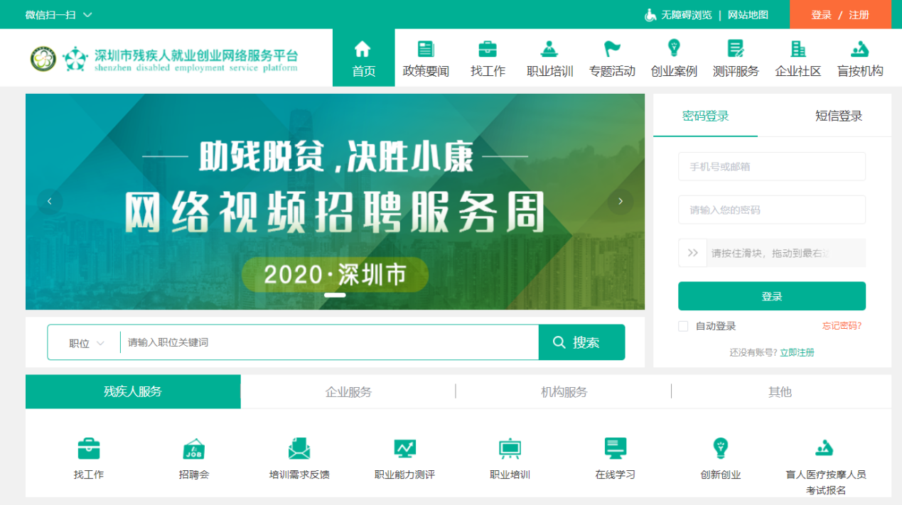

**第二步：**在深圳市残疾人就业创业网络服务平台首页广告栏找到“助残脱贫 决胜小康 网络视频招聘服务周”点击即可进入本次线上招聘会会场。

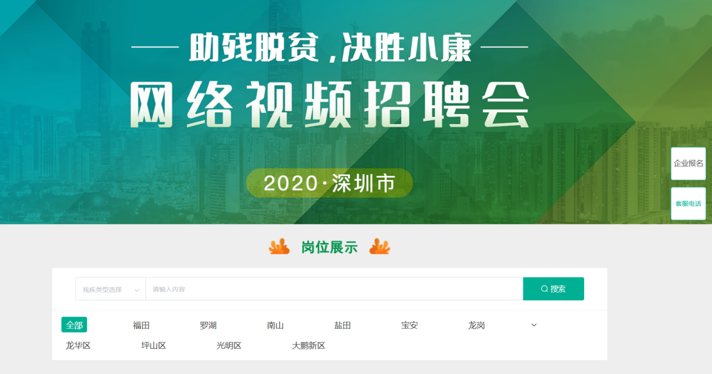

**另：**通过打开浏览器输入本次网络招聘会会场专属网址：（https://sz.cdpee.org.cn/jobfair/?id=1 ）也可直接参会。

# 残疾人如何通过本次招聘会求职

**第一步：完成用户注册，制作个人求职简历。**

残疾人求职者进入深圳市残疾人就业创业网络服务平台首页，点击页面右侧或右上方的“注册”按钮，进入用户注册页面，选择“残疾人用户”，按要求填写信息，完成注册，如下图；

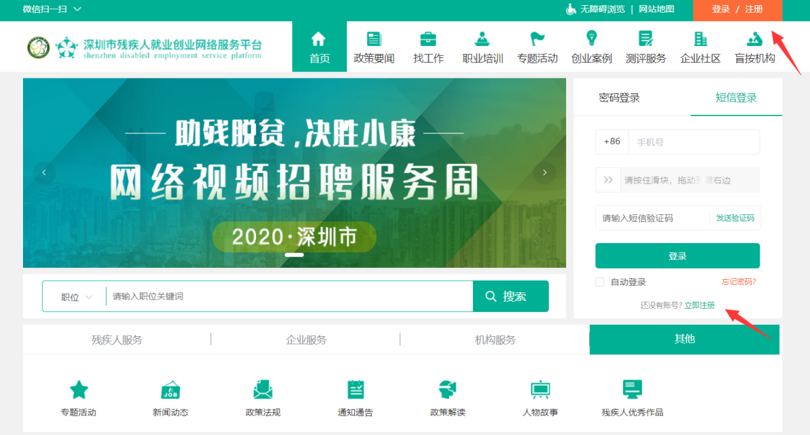

（点击“注册”）

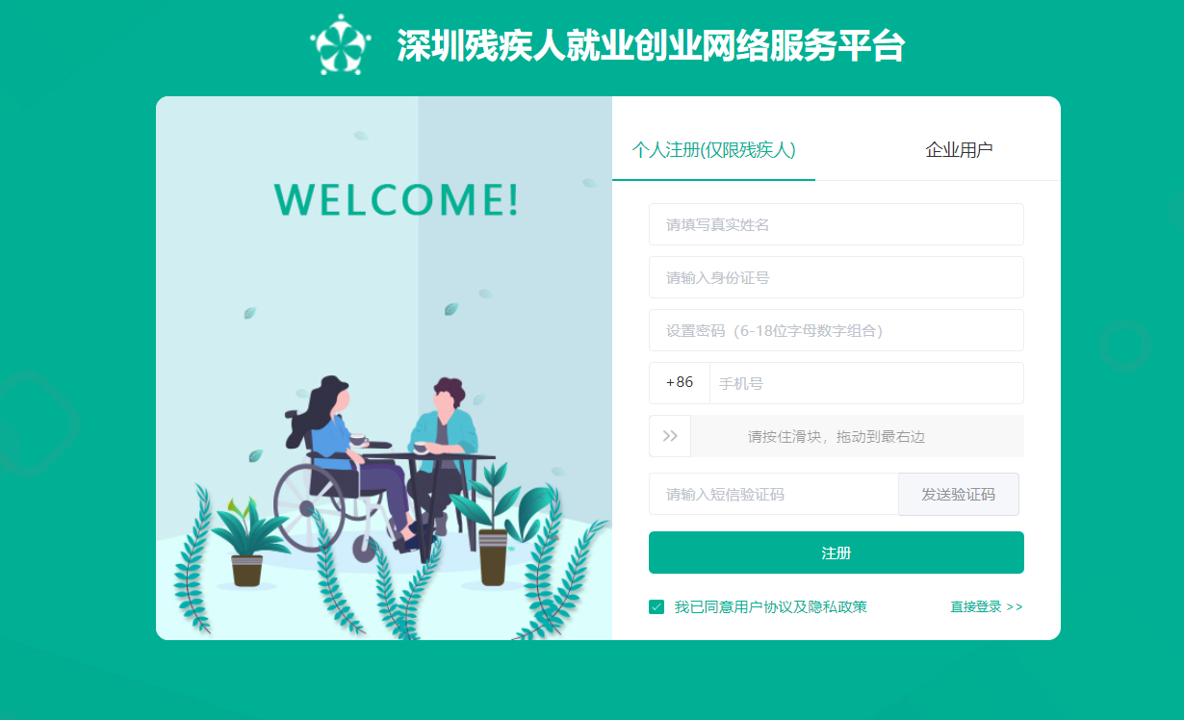

（进行残疾人用户注册）

**第二步：完成用户注册，制作个人求职简历。**

通过注册账号登录平台，制作或完善个人简历信息，如下图：

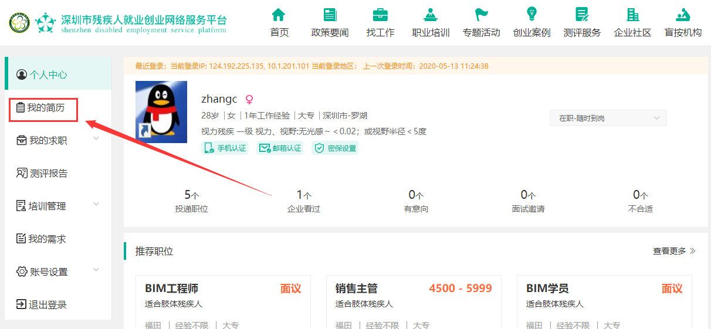

进入网络招聘会会场，在查看各招聘企业与岗位信息，了解相关招聘详情，如下图；

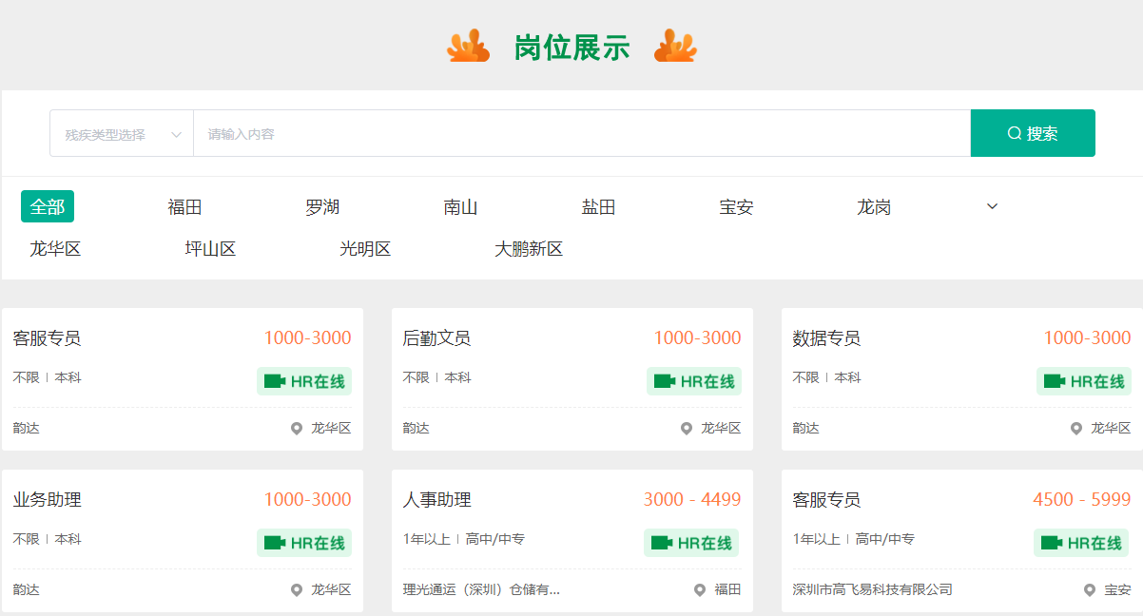

（查看招聘岗位）

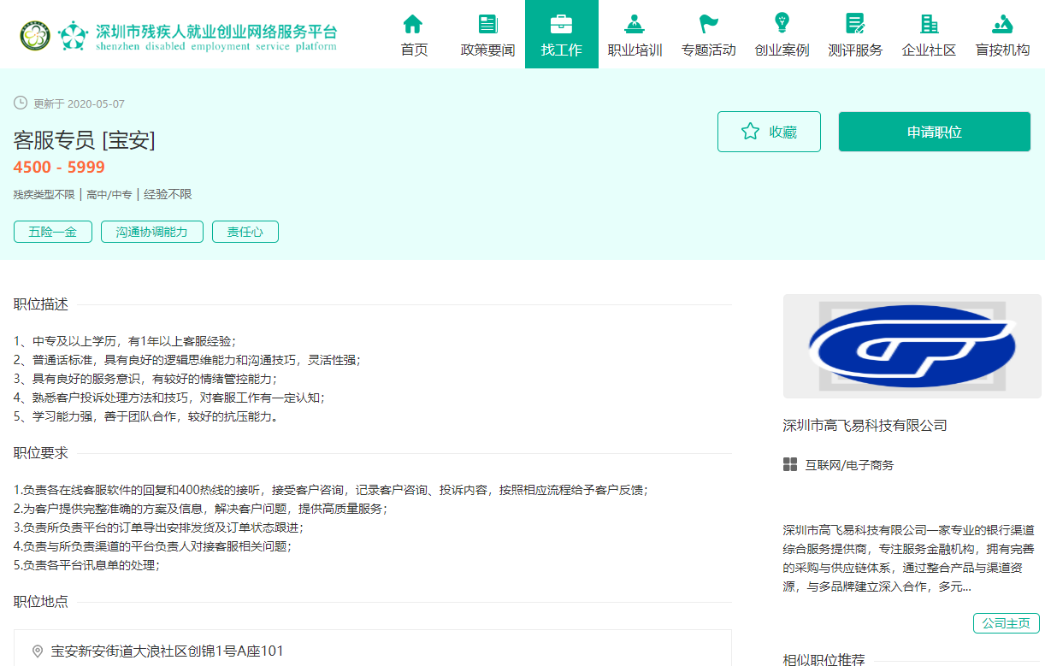

（查看招聘详情）

**第三步：投递简历或发起视频面试。**

在岗位详情中点击“申请职位”即可完成简历投递，完成简历投递后，用人单位将收到简历并查看，符合用人单位用工要求的，用人单位将给予电话通知或双方协商时间登陆平台由残疾人向企业发起视频面试，如下图：

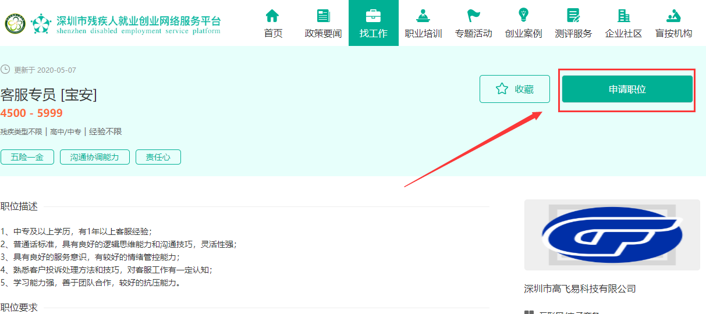

（投递简历）

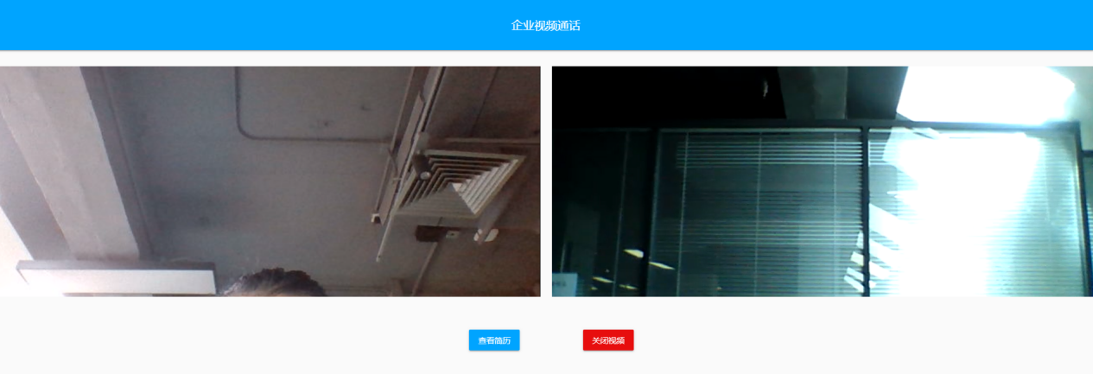

（发起面试邀请）

也可以在招聘会主会场，当岗位页面显示“HR在线”时，可点击“HR在线”按钮直接向该用人单位HR发起视频交流，进行实时的视频求职互动。需注意：如显示“hr占线”则表示企业正在与其他面试者面试中，或显示“hr离线”则表示企业未登录无法与企业进行视频面试；

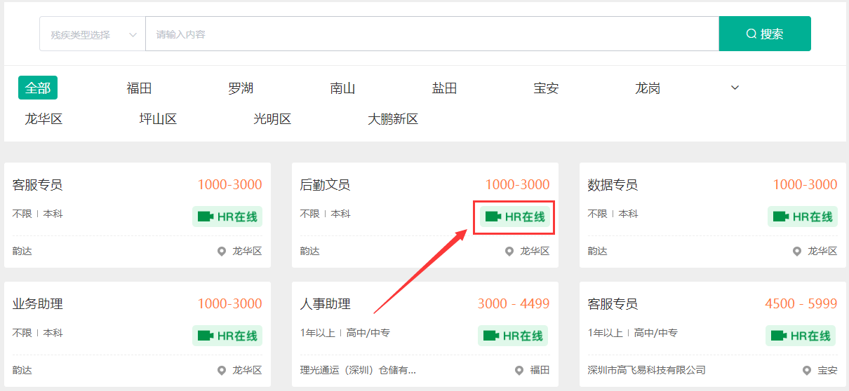

需注意：如显示“hr占线”则表示用人单位正在与其他面试者面试中，或显示“hr离线”则表示用人单位未登录无法与企业进行视频面试；

视频接通后，可在线与企业HR进行远程视频面试交流，需注意：面试结束后，请点击“关闭视频”按钮。

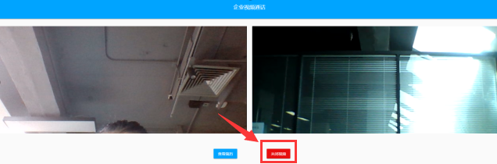

# 企业如何通过本次招聘会招聘

**第一步：完成用户注册并登录，进入招聘会主会场**

用人单位通过电脑或手机端访问深圳市残疾人就业创业网络服务平台（<https://sz.cdpee.org.cn/>）首页，点击页面右上方 “注册”按钮，进入用户注册页面，在用户注册页面选择“企业用户”，按要求填写信息，完成注册，如下图：

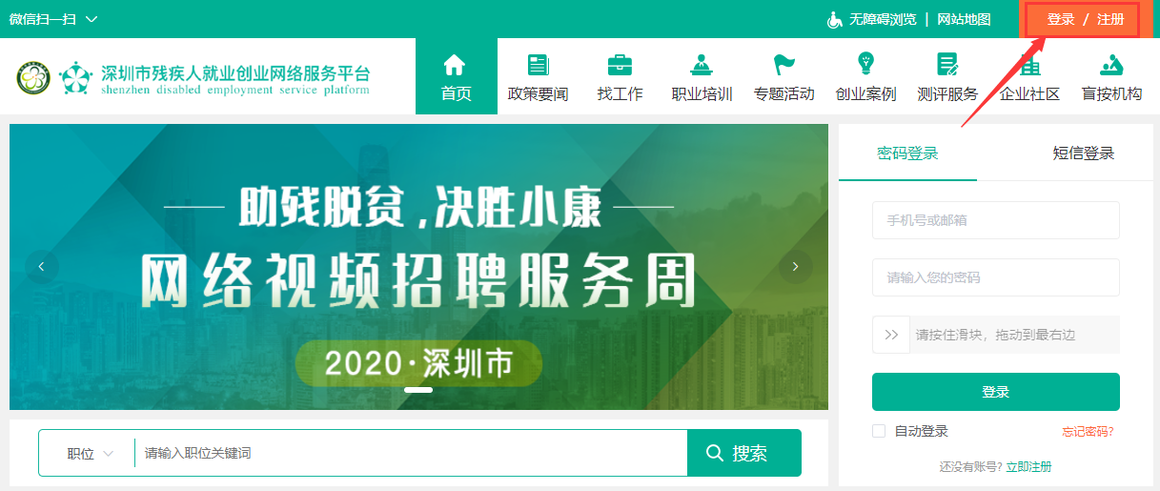

（点击注册）

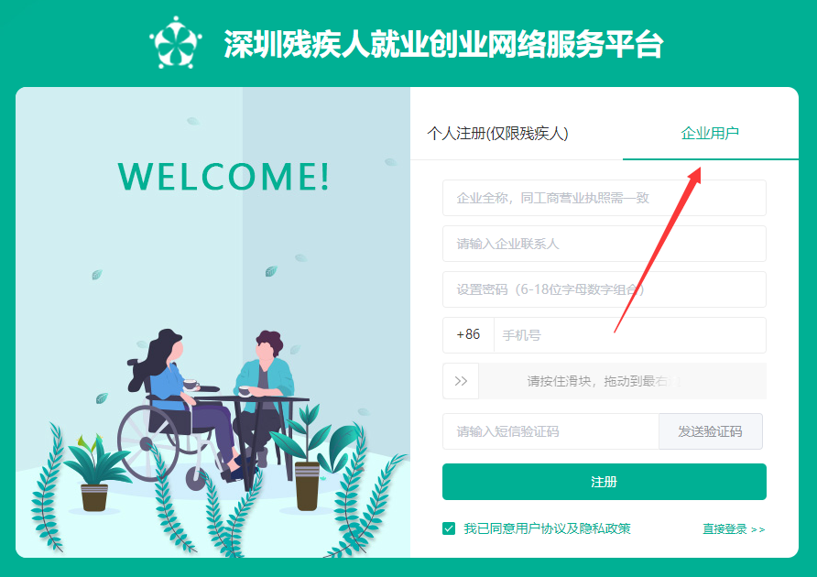

（进行企业用户注册）

**说明：**通过深圳市残疾人就业创业网络服务平台自行完成注册的用人单位，请等待平台审核通过后进行参会。

**第二步：发布招聘会岗位或维护招聘岗位信息**

用人单位登录平台后，进入用户中心，在“职位管理”模块中发布本次网络招聘会的招聘职位，如下图：

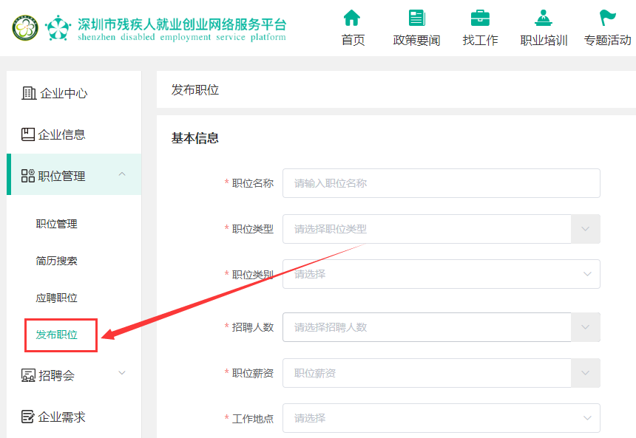

（新发布并维护已参会职位）

选择参加本次招聘会的岗位，参加本次招聘会。进入招聘会主会场（ <https://sz.cdpee.org.cn/jobfair/?id=1> ），点击右侧悬浮框“企业报名”，在“企业报名”页面选择参会的岗位，点击“提交报名”，等待岗位审核通过后，岗位信息将在招聘会页面展示，招聘会岗位发布完成，如下图：

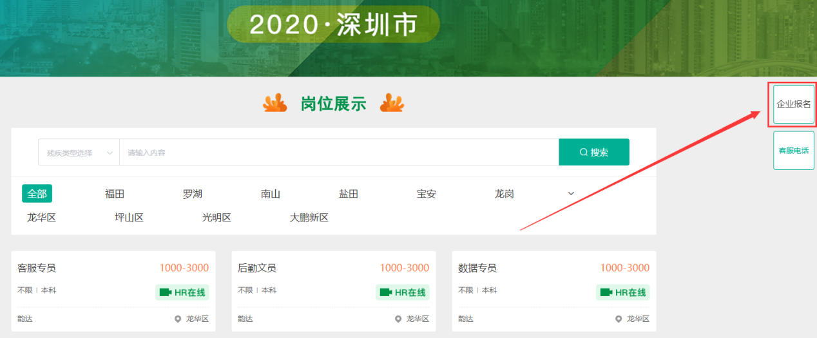

（报名参加本次招聘会）

**第三步：与残疾人求职者进行招聘交流，完成招聘**

企业在登录账号状态下，职位信息展示窗口可显示“HR在线”，可接收残疾人主动发起的求职视频交流，如下图：

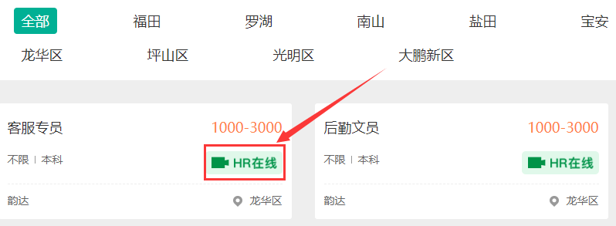

（在线接收面试交流请求）

企业在登录账号状态下，如有弹窗弹出某求职者向您发送视频邀请，可点击“接受”按钮与在线残疾人求职者进行视频招聘求职交流，如下图：

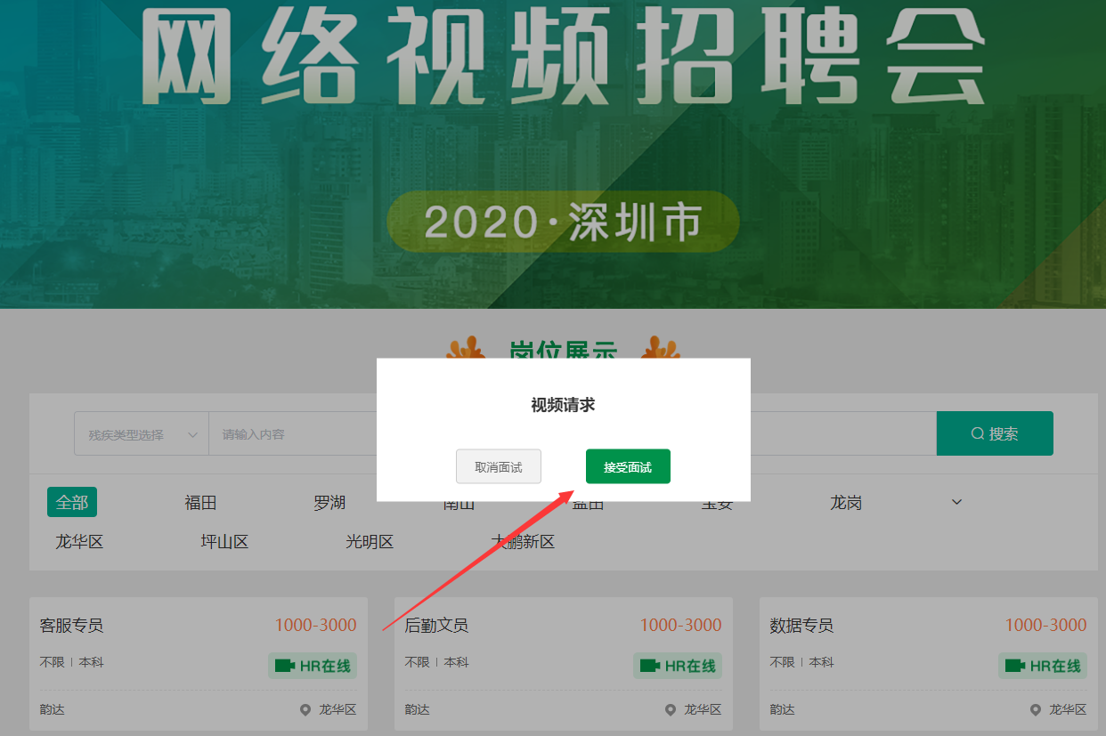

（视频交流请求提示）

视频接通后，可在线与残疾人求职者进行视频交流。特别提示：面试过程中，可点击“查看简历”了解求职者基本情况，面试结束后，请点击“关闭视频”按钮。

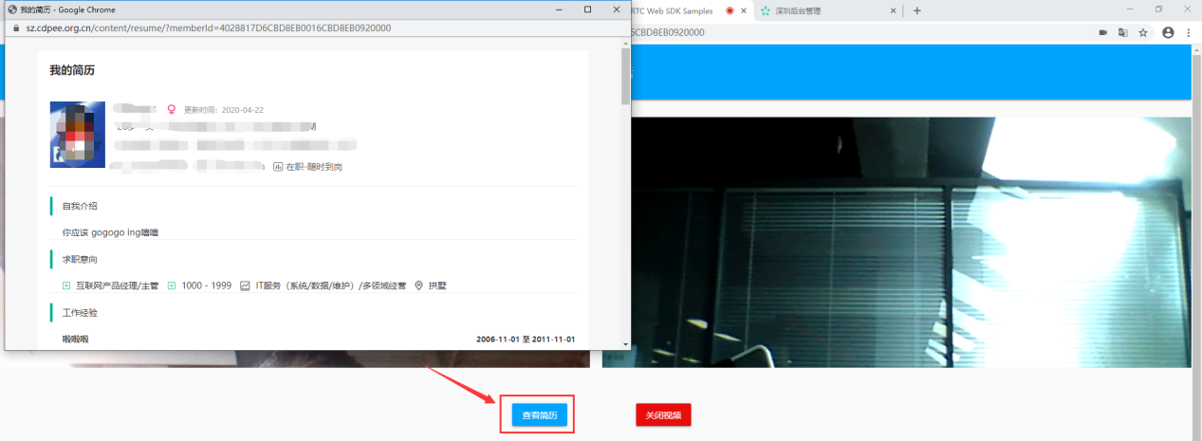

（进行视频交流）